CONSEJO NACIONAL DE ATENCION INTEGRAL A LA PERSONA CON DISCAPACIDAD


INTRODUCCION
GUIA DE ARCHIVOS
UNIDAD DE GESTION DOCUMENTAL Y ARCHIVOS
SAN SALVADOR, JUNIO 2021
En el marco del cumplimiento de la Ley de Acceso a la Información Pública LAIP EN SU ARTÍCULO No. 44 y al Lineamiento de Gestión Documental y Archivos No. 4 “Ordenación y Descripción Documental” en su artículo No. 6; el CONAIPD presenta la siguiente Guía de Archivo, como institución se están haciendo los esfuerzos necesarios para contar con un Sistema de Gestión Documental y Archivo, con el fin de impulsar la homogenización de la administración de documentos (archivos) y con ello garantizar su adecuado funcionamiento y a su vez asegurar su localización y disponibilidad para cumplir las exigencias de transparencia y acceso a la información, promoviendo la consulta ciudadana y la transparencia de los procesos.
La Guía de Archivo del CONAIPD se compone de seis elementos de descripción que están organizados en seis áreas de información:

- Área de identificación: es la información que identifica unívocamente al IAIP como institución detentora de fondos de archivo.
- Área de contacto: se proporciona la información sobre cómo contactar al IAIP.
- Área de descripción: se presenta la información pertinente sobre la Historia del IAIP, sus funciones sustantivas, su estructura administrativa, su normativa en gestión documental, la condición de sus edificios, los Fondos documentales y colecciones que custodia y los diferentes instrumentos de descripción que posee.
- Área de acceso: en la que se consigna los datos correspondientes sobre el acceso al IAIP, describiendo: horarios de apertura y cierre de las instalaciones, condiciones y requisitos para el acceso y datos sobre la accesibilidad física al IAIP.
- Área de servicios: corresponde a la información sobre los servicios que el IAIP presta al público, servicios de ayuda y orientación a la investigación, gastos en reproducción y adecuación de espacios para los visitantes.
- Área de control: corresponde a la información y las fuentes que se utilizaron para la elaboración de la Guía, así como también los autores de ella.

- IDENTIFICACION INSTITUCIONAL
1.1 Identificador | SV.CONAIPD  Consejo Nacional para la Inclusión de las Personas con Discapacidad, El Salvador
1.2 Forma autorizada del nombre | Consejo Nacional para la Inclusión de las Personas con Discapacidad
1.3 Forma paralela del nombre | No posee
1.4 Otras formas del nombre | CONAIPD, Acrónimo de Consejo Nacional para la Inclusión de las Personas con Discapacidad
1.5 Tipo de Institución que conserva los fondos | Organismo descentralizado de la Presidencia de la República y ente rector del proceso de formulación y diseño de la política nacional de atención integral a la persona con discapacidad, creada por Decreto Ejecutivo.
- CONTACTO
2.1 Localización y dirección | Polígono Industrial Plan de la Laguna, calle Circunvalación, Lote No. 20, Antiguo Cuscatlán, La Libertad, (Dentro de las instalaciones de la Defensoría del Consumidor)    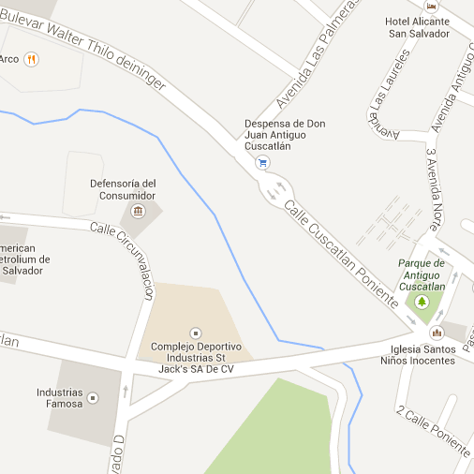  URL: www.conaipd.gob.sv
2.2 Teléfono, fax, correo electrónico | TELEFONO: (503) 2511-6700  FAX: (503 )2511-6712  Correo electrónico: recepción@conaipd.gob.sv
2.3 Personal de contacto | Ing. Ivette Larios de Madrid  Oficial de Gestión Documental y Archivo  Área de Gestión Documental y Archivo  Teléfono: 2511-6724  Correo electrónico: mirna.larios@conaipd.gob.sv  Lic. Gloria Vanessa Cruz Estrada  Oficial de Información  Oficina de Información y Respuesta/Unidad de Acceso a la Información Pública  Teléfono: 2511-6727  Correo electrónico: oficialdeinformacion@conaipd.gob.sv
- DESCRIPCION DEL FONDO DOCUMENTAL
3.1 Historia de la Institución que custodia los fondos del archivo | El Consejo Nacional de Inclusión de las Persona con Discapacidad, nació mediante decreto ejecutivo, el 6 de diciembre de 1993; como resultado de una serie de esfuerzos e iniciativas de los sectores que en El Salvador por décadas han venido trabajando en función del cumplimiento de los Derechos de las Personas con Discapacidad. Bajo esta creación, el CONAIPD se mantuvo durante 17 años, tiempo durante el cual se esforzó por gestar la normativa nacional sobre los derechos de las personas con discapacidad.  Tanto personas con discapacidad, padres de personas con discapacidad, familiares, profesionales, Instituciones Públicas y Privadas, con muchos esfuerzos pudieron lograr finalmente el apoyo gubernamental para la creación del CONAIPD. Esto a raíz de la iniciativa de las primeras damas de la Región Centroamericana, quienes con la finalidad de contar con un organismo regional que respondiera a las necesidades de los Niños y Niñas con Discapacidad, se creó en agosto de 1993, en la ciudad de Tegucigalpa, Honduras, el Consejo Regional de Atención al Menor con Discapacidad CORAMED. No obstante, en El Salvador, debido a la reciente finalización del conflicto armado que generó una cantidad considerable de personas en situación de discapacidad, fue necesario que el CONAIPD no fuese exclusivo de niñez; sino orientado a todas las personas en su ciclo de vida con algún tipo de discapacidad.  Mediante Decreto Ejecutivo No. 80 de fecha diecisiete del mes de junio del año dos mil diez, se crea el Consejo Nacional de Atención Integral a la Persona con Discapacidad, como organismo descentralizado de la Presidencia la República, y ente rector del proceso de formulación y diseño de la Política Nacional de Atención Integral a la Persona con Discapacidad, así como del seguimiento de su implementación, seguimiento y evaluación, y de la normativa relacionada con las personas con discapacidad. (Art.1)  A iniciativa de las Personas con discapacidad organizadas, se eleva a la Honorable Asamblea Legislativa, un proyecto de Ley Especial de Inclusión de las Personas con discapacidad, bajo los principios de la Convención sobre los Derechos de las Personas con Discapacidad de la ONU. Misma que fue ratificada el 22 de junio del año 2020.  El Presidente de la República, Nayib Bukele, sancionó y publicó la Ley Especial de Inclusión de las Personas con Discapacidad, el 26 de agosto de 2020. La Ley entro en vigencia el 1° de enero de 2021 y en el artículo 11, crea el Consejo Nacional para la Inclusión de las Personas con Discapacidad (CONAIPD).  La presente Ley de Inclusión de las Personas con Discapacidad y otros materiales están disponibles en línea en la página web www.conaipd.gob.sv
3.2 Contexto Cultural y Geográfico | El Consejo Nacional para la Inclusión de las Personas con Discapacidad, está ubicada en el municipio de Antiguo Cuscatlán, departamento de La Libertad específicamente en la zona industrial.  El CONAIPD, es por Ley, el ente Rector de la Política Nacional de Atención Integral a las personas con discapacidad, que tiene como labor la de asesorar, promover, educar y divulgar sobre los derechos de las personas con discapacidad, desde un enfoque de derechos humanos, inclusión y respeto, además de velar por el cumplimiento de los marcos legales que amparan los derechos de las personas con discapacidad.
3.3 Atribuciones/Fuentes Legales | De acuerdo a lo prescrito en. El Artículo 1 de la Constitución de la República, El Salvador reconoce a la persona humana como el origen y el fin de la actividad del Estado, que está organizado para la consecución de la justicia, de la seguridad jurídica y del bien común.  En fecha 26 de agosto de 2020 el Presidente de la República, Nayib Bukele, sancionó y publicó la Ley Especial de Inclusión de las Personas con Discapacidad, en el Diario Oficial No. 178, Tomo No.428 de fecha 3 de septiembre 2020.  El Decreto No. 672 de la referida Ley, establece: Art. 11. Crease el Consejo Nacional para la Inclusión de las Personas con Discapacidad, que en lo sucesivo de la presente Ley se denominará “CONAIPD o el Consejo” que se podrá abreviar "CONAIPD", como ente rector de la Política Nacional de Inclusión de las Personas con Discapacidad y de todas aquellas medidas y acciones encaminadas al cumplimiento de sus derechos. También será responsable del seguimiento y monitoreo para el cumplimiento de la misma.  El CONAIPD es una institución con personalidad jurídica de derecho público, patrimonio propio y autonomía en lo técnico, financiero y administrativo.  Que de acuerdo a lo establecido en el artículo 4 de la Convención sobre los Derechos de las Personas con Discapacidad, ratificada por el Estado de El Salvador en fecha 04 de octubre de 2007, corresponde a los Estados Partes, asegurar y promover el pleno ejercicio de los derechos humanos de las personas con discapacidad sin discriminación alguna, por lo que se obliga a elaborar y aplicar políticas en dicha materia. En razón de ello, la Ley en mención establece en el Art. 96: El CONAIPD como ente rector de la Política Nacional de Inclusión de las Personas con Discapacidad, será el responsable de promover, proteger y supervisar el cumplimiento de la Convención sobre los Derechos de las Personas con Discapacidad.
3.4 Estructura Administrativa

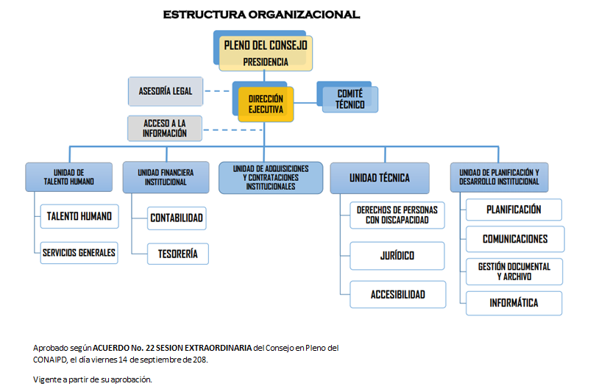

3.5 Gestión de Documentos y Políticas de ingreso | El Sistema Institucional de Gestión Documental y Archivo (SIGDA) será aplicado por todos los archivos de las diferentes unidades administrativas y operativas del CONAIPD, a quienes se les denominará Archivos de Gestión.  La documentación que se produce en los archivos de gestión se convierte en fuente de información presente y futura. Por lo que con el transcurrir del tiempo y respetando los lineamientos establecidos para tal fin, pasan a formar parte del acervo documental del archivo central mediante transferencias documentales.  Toda acción de transferencia y eliminación documental será en coordinación y supervisión del responsable y así facilitar la recuperación y conservación documental.  Política Institucional de Gestión Documental y Archivo aprobada en Sesión extraordinaria de Pleno, Acuerdo número 5 con fecha 26 de enero de 2018.  Manual de Procedimientos UGDA para revisión y aprobación.  Guía de Archivo (2021)
3.6 Edificios | Las oficinas del CONAIPD funcionan dentro del edificio de la Defensoría del Consumidor, ocupan parte del primer nivel y parte del segundo nivel.  Archivo Central se posee un espacio pequeño en el área de Finanzas, actualmente es una bodega con material en desuso.
3.7 Fondos y colecciones custodiadas | Existe un único fondo documental perteneciente a la institución. Actualmente todos los archivos son de gestión, no se han realizado transferencias ni se han realizado eliminaciones.  La estructura documental se compone de la siguiente manera:  Sección Gobierno: Información generada según de la máxima autoridad.  Sección Administrativa: documentos generados en torno a la gestión del recurso humano, la administración de bienes, acceso a la información y gestión documental.  Sección de Finanzas: información del movimiento de presupuesto y otros recursos monetarios que maneja la institución.  Sección de servicios: Lo relacionados con la aplicación y la promoción de derechos de las personas con discapacidad.
3.8 Instrumentos de descripción, guías y publicaciones | Rendición de Cuentas  Memorias de Labores  Política Institucional de Gestión Documental y Archivo  Manuales de Procedimientos UGDA  Guía de Archivo del CONAIPD
- ACCESO
4.1 Horario de apertura | Lunes a viernes de 7:30 a.m. a 2:30 p.m.  Cerrado los fines de semana y los días festivos o asuetos por Decreto: Vacaciones de Semana Santa, 1 y 10 de mayo, 17 de junio, 1 al 6 de agosto, 15 de septiembre, 2 de noviembre y del 24 de diciembre al 2 de enero.
4.2 Condiciones y requisitos para el uso y acceso | El ingreso a la Institución es libre y gratuito para todas las personas, previa presentación del Documento Único de Identidad (DUI) u otro documento según aplique, sin embargo, por motivos de pandemia actualmente es necesario seguir los protocolos correspondientes y así evitar la aglomeración de personas con el fin de evitar contagios de COVID -19.  Por lo tanto, en base a lo establecido en el art.14 numeral 4 de la LEY ESPECIAL TRANSITORIA PARA CONTENER LA PANDEMIA POR LA ENFERMEDAD COVID-19; se suspende el trámite de forma personal para realizar consultas y solicitudes de información, como una medida de seguridad; únicamente puede hacerlo por correo electrónico uaip@conaipd.gob.sv, vía página web, o llamada telefónica, de forma libre o en los formularios aprobados por el IAIP.
4.3 Accesibilidad | Las rutas de servicio de transporte colectivo son: 42- A y 44 bús y microbús. El acceso tanto principal como parqueo es accesible para personas con discapacidad. Dentro de las instalaciones se cuenta con ascensor con sistema braille para personas ciegas, también se cuenta con rampas para sillas de ruedas y baños accesibles.
- SERVICIOS
5.1 Servicios de ayuda a la investigación | La institución cuenta con la UAIP - Oficina de Información y Respuesta (OIR) que brinda los siguientes servicios:  - Respuesta a las solicitudes de información pública  - Atención a la población en general sobre quejas y reclamos  - Proporcionar información de carácter oficiosa  - Espacio con dos computadoras para usuarios en general
5.2 Servicios de reproducción | No existe procedimiento o políticas de cobro en general, cuando un usuario solicita fotocopia (que es mínimo) se le facilita, certificaciones gratuitas, envío de la información digital de igual manera es sin costo.
5.3 Espacio públicos | La institución cuenta con:  - Atención Usuarios: 2 Pc con acceso a internet, las cuales pueden ser consultadas por público en general especialmente población con discapacidad, ubicadas en la OIR.  - Acceso a internet en sala de reuniones del primero y segundo nivel (se proporcionará clave)  - Servicio sanitario (ambos sexos) accesible para personas con discapacidad  - Un oasis en el área de recepción  Por motivos de pandemia al mes de junio 2021, es necesario seguir los protocolos correspondientes y así evitar la aglomeración de personas con el fin de evitar contagios de COVID -19, por lo que el espacio de acceso a las 2 computadoras para la atención de usuarios se encuentra restringido.
- CONTROL
6.1 Identificador de la Descripción | No posee.
6.2Identificador de la Institución | Consejo Nacional para la Inclusión de las Personas con Discapacidad Unidad de Gestión Documental y Archivo
6.3 Reglas y/o convenciones | Guía Técnica para la elaboración de Guía de Archivo en base a la Norma Internacional ISDIAH. Instituto de Acceso a la Información Pública.
6.4 Estado de elaboración | En elaboración.
6.5 Nivel de detalle | Parcial
6.6 Fecha de creación o revisión | Junio 2021 / Actualizada
6.7 Lenguas y escritura | Español  SPA[ISO639-2]
6.8 Fuentes | Lineamientos emitidos por el Instituto de Acceso a la Información Pública.
6.9 Notas de mantenimiento | Oficial de Gestión Documental y Archivo: Ing. Ivette Larios de Madrid

